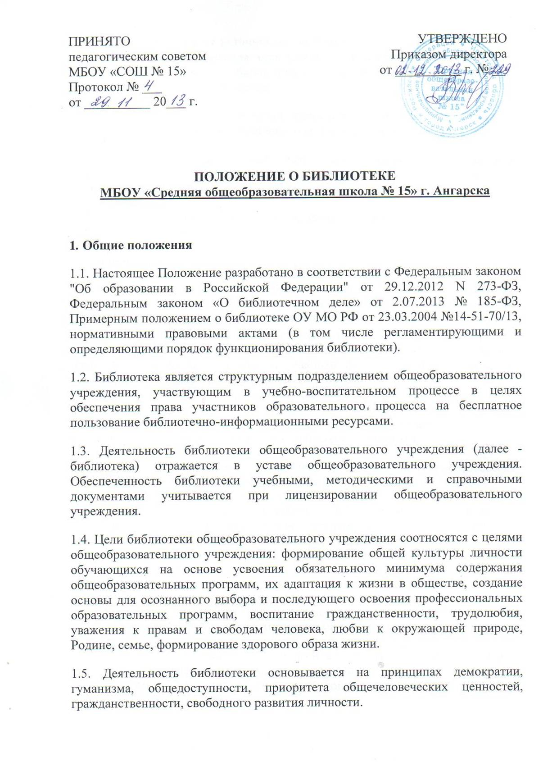
1.6. Порядок пользования источниками информации, перечень основных услуг и условия их предоставления определяются Положением о библиотеке и Правилами пользования библиотекой, утвержденными руководителем общеобразовательного учреждения.
1.7. Общеобразовательное учреждение несет ответственность за доступность и качество библиотечно-информационного обслуживания библиотеки.
1.8. Организация обслуживания участников образовательного процесса производится в соответствии с правилами техники безопасности и противопожарными, санитарно-гигиеническими требованиями.
1.9. Положение является локальным нормативным актом, регламентирующим деятельность библиотеки.
2. Основные задачи
2.1. Обеспечение участникам образовательного процесса - учащимся, педагогическим работникам, родителям (иным законным представителям) учащихся (далее - пользователям) - доступа к информации, знаниям, идеям, культурным ценностям посредством использования библиотечно-информационных ресурсов общеобразовательного учреждения на различных носителях: бумажном (книжный и учебный фонды, фонд периодических изданий); магнитном (фонд видеокассет); цифровом (CD- и DVD-диски); коммуникативном (компьютерные сети) и иных носителях.
2.2. Воспитание культурного и гражданского самосознания, помощь в социализации учащихся, развитии их творческого потенциала.
2.3. Формирование навыков независимого библиотечного пользователя: обучение поиску, отбору и критической оценке информации.
2.4. Совершенствование предоставляемых библиотекой услуг на основе внедрения новых информационных технологий и компьютеризации библиотечно-информационных процессов, формирование комфортной библиотечной среды.

3. Основные функции
3.1. Формирование фонда библиотечно-информационных ресурсов в соответствии с образовательными программами МБОУ «СОШ № 15»:
- комплектование универсального фонда учебными, художественными, научными, справочными, педагогическими и научно-популярными документами на традиционных и нетрадиционных носителях информации;
- пополнение фонда информационными ресурсами сети Интернет, базами и банками данных других учреждений и организаций;
- осуществление размещения, организации и сохранности документов;
3.2. Создание информационной продукции:
- осуществление аналитико-синтетической переработки информации;
- организация и ведение справочно-библиографического аппарата библиотеки: каталогов (алфавитного, систематического), картотек (систематической картотеки статей, тематических картотек), электронного каталога, базы данных по профилю общеобразовательного учреждения;
-разработка рекомендательных библиографических пособий (списков, обзоров, указателей и т.п.);
- обеспечение информирования пользователей об информационной продукции;
3.3. Осуществление дифференцированного библиотечно-информационного обслуживания учащихся:
- предоставление информационных ресурсов на различных носителях на основе изучения их интересов и информационных потребностей;
- создание условий для реализации самостоятельности в обучении, познавательной, творческой деятельности с опорой на коммуникацию;
- организация обучения навыкам независимого библиотечного пользователя и потребителя информации, содействие в интеграции комплекса знаний, умений и навыков работы с книгой и информацией;
- оказание информационной поддержки в решении задач, возникающих в процессе их учебной, самообразовательной и досуговой деятельности;
- организация массовых мероприятий, ориентированных на развитие общей и читательской культуры личности, содействие развитию критического мышления;
- содействие членам педагогического коллектива и администрации учреждения в организации образовательного процесса и досуга обучающихся;
- оказание содействия в воспитательной работе с книгой в группах продленного дня, в классах компенсирующего обучения, в коррекционных классах (при их наличии);
3.4. Осуществление дифференцированного библиотечно-информационного обслуживания педагогических работников:
- выявление информационных потребностей и удовлетворение запросов, связанных с обучением, воспитанием и здоровьем детей;
- выявление информационных потребностей и удовлетворение запросов в области педагогических инноваций и новых технологий;
- содействие в развитии профессиональной компетенции, повышении квалификации, проведении аттестации;
- организация доступа к банку педагогической информации на любых носителях; просмотра электронных версий педагогических изданий;
- осуществление текущего информирования (дни информации, обзоры новых поступлений и публикаций), информирования руководства общеобразовательного учреждения по вопросам управления образовательным процессом;
- поддержка деятельности педагогических работников в области создания информационных продуктов (документов, баз данных и т.п.);
- способствование проведению занятий по формированию информационной культуры;
3.5. Осуществление дифференцированного библиотечно-информационного обслуживания родителей (иных законных представителей) учащихся:
- удовлетворение запросов пользователей и информирование о новых поступлениях в библиотеку;
- консультация по вопросам организации семейного чтения, знакомство с информацией по воспитанию детей;
- консультация по вопросам учебных изданий для учащихся.
4. Организация деятельности библиотеки
4.1. Руководство библиотекой и контроль за ее деятельностью осуществляется директором МБОУ «МОШ № 15», который утверждает нормативные документы, планы, отчеты о работе библиотеки. Директор несет ответственность за все стороны деятельности библиотеки и, в первую очередь, за комплектование и сохранение ее фонда, а также создание комфортной среды для пользователей.
4.2. За организацию работы и результаты деятельности отвечает руководитель структурного подразделения (заведующий школьной библиотекой), который является членом педагогического коллектива, входит в состав педагогического совета МБОУ «СОШ № 15».
4.3. Режим работы библиотеки определяется руководителем структурного подразделения (заведующим школьной библиотекой) в соответствии с правилами внутреннего распорядка МБОУ «СОШ № 15». При определении режима работы библиотеки предусматривается выделение:
- двух часов рабочего времени ежедневно на выполнение внутрибиблиотечной работы;
- одного раза в месяц - санитарного дня, в который обслуживание пользователей не производится;
- не менее одного раза в месяц - методического дня.
4.4. Библиотечно-информационное обслуживание осуществляется на основе библиотечно-информационных ресурсов в соответствии с учебным и воспитательным планами, программами, проектами МБОУ «СОШ № 15» и планом работы библиотеки.
4.5. В целях обеспечения модернизации библиотеки в условиях информатизации образования и в пределах средств, выделяемых учредителями, МБОУ «СОШ № 15» обеспечивает библиотеку:
- гарантированным финансированием комплектования библиотечно-информационных ресурсов;
- необходимыми служебными и производственными помещениями в соответствии со структурой библиотеки и нормативами по технике безопасности эксплуатации компьютеров (отсутствие высокой влажности, запыленности помещения, коррозионно-активных примесей или электропроводящей пыли) и в соответствии с положениями СанПиН;
- современной электронно-вычислительной, телекоммуникационной и копировально-множительной техникой и необходимыми программными продуктами;
- ремонтом и сервисным обслуживанием техники и оборудования библиотеки;
- библиотечной техникой и канцелярскими принадлежностями.
4.6. МБОУ «СОШ № 15» создает условия для сохранности аппаратуры, оборудования и имущества библиотеки.
4.7. В целях обеспечения рационального использования информационных ресурсов в работе с детьми и юношеством библиотека МБОУ «СОШ № 15» взаимодействует с библиотеками Министерства культуры Российской Федерации.
5. Управление. Штаты
5.1. Управление библиотекой осуществляется в соответствии с законодательством Российской Федерации, субъектов Российской Федерации и уставом МБОУ «СОШ № 15».
5.2. Руководство библиотекой осуществляет руководитель структурного подразделения (заведующий школьной библиотекой), который несет ответственность в пределах своей компетенции перед обществом и директором МБОУ «СОШ № 15» за организацию и результаты деятельности библиотеки в соответствии с функциональными обязанностями, предусмотренными квалификационными требованиями, трудовым договором и уставом общеобразовательного учреждения.
5.3. Руководитель структурного подразделения (заведующий школьной библиотекой) назначается директором МБОУ «СОШ № 15», может являться членом педагогического коллектива и входить в состав педагогического совета общеобразовательного учреждения.
5.4. Руководитель структурного подразделения (заведующий школьной библиотекой) разрабатывает и представляет руководителю общеобразовательного учреждения на утверждение следующие документы:
- положение о библиотеке, правила пользования библиотекой;
- структуру и штатное расписание библиотеки, которые разрабатываются на основе объемов работ, определенных в документе «Межотраслевые нормы времени на процессы, выполняемые в библиотеках» (Постановление Министерства труда и социального развития Российской Федерации от 3 февраля 1997 г. N 6);
- планово-отчетную документацию.
5.5. Штаты библиотеки и размеры оплаты труда, включая доплаты и надбавки к должностным окладам, устанавливаются в соответствии с действующими нормативными правовыми документами с учетом объемов и сложности работ.
5.6. На работу в библиотеку принимаются лица, имеющие необходимую профессиональную подготовку, соответствующую требованиям квалификационной характеристики по должности и полученной специальности, подтвержденную документами об образовании и (или) квалификации.
5.7. Работники библиотеки могут осуществлять педагогическую деятельность. Совмещение библиотечно-информационной и педагогической деятельности осуществляется работником библиотеки только на добровольной основе.
5.8. Трудовые отношения работников библиотеки и МБОУ «СОШ № 15» регулируются трудовым договором, условия которого не должны противоречить законодательству Российской Федерации о труде.
5.9. Библиотечные работники подлежат аттестации в соответствии с порядком, установленным правительством Российской Федерации.
6. Права и обязанности библиотеки
6.1. Работники библиотеки имеют право:
6.1.1. Самостоятельно выбирать формы, средства и методы библиотечно-информационного обслуживания образовательного и воспитательного процессов в соответствии с целями и задачами, указанными в уставе и положении о библиотеке МБОУ «СОШ № 15».
6.1.2 Проводить в установленном порядке факультативные занятия, уроки и кружки библиотечно-библиографических знаний и информационной культуры.
6.1.3. Изымать и реализовывать документы из фондов в соответствии с инструкцией по учету библиотечного фонда.
6.1.4. Устанавливать в соответствии с правилами пользования библиотекой виды и размеры компенсации ущерба, нанесенного пользователями библиотеке.
6.1.5. Разрабатывать правила пользования библиотекой и другую регламентирующую документацию.
6.1.6. На свободный доступ к информации, связанной с решением поставленных перед библиотекой задач: к образовательным программам, учебным планам, планам работы МБОУ «СОШ № 15».
6.1.7. Участвовать с правом совещательного голоса в заседаниях педагогического совета школы.
6.1.8. Участвовать в соответствии с законодательством Российской Федерации в работе библиотечных ассоциаций или союзов.
6.1.9. На поддержку со стороны регионального органа образования, администрации школы в деле организации повышения квалификации как работника библиотеки, создания необходимых условий для его самообразования, а также для обеспечения его участия в работе методического объединения библиотекарей школ города, в научных конференциях, совещаниях и семинарах по вопросам библиотечно-библиографической работы.
6.1.10. На аттестацию согласно порядку, изложенному в соответствующих нормативных актах Правительства Российской Федерации.
6.1.11. Имеет право совмещать должности, получать доплату за расширение зоны обслуживания, надбавки за высокое качество работы, звания и награды, предусмотренные законодательством.
6.1.12. Иметь ежегодный отпуск 28 календарных дней и дополнительный оплачиваемый отпуск в соответствии с коллективным договором между работниками и руководством общеобразовательного учреждения или иными локальными нормативными актами.
6.1.13. Контролировать и направлять работу уборщика служебных помещений и рабочего по обслуживанию и текущему ремонту помещения библиотеки.
6.1.14. На защиту профессиональной чести и достоинства.
6.1.15. На представление к различным формам поощрения, наградам и знакам отличия, предусмотренным для работников образования и культуры.
6.2. Работники библиотек обязаны:
6.2.1. Обеспечить пользователям возможность работы с информационными ресурсами библиотеки.
6.2.2. Обеспечить оперативное и качественное обслуживание читателей с учетом их запросов и потребностей.
6.2.3. Своевременно информировать пользователей о видах предоставляемых библиотекой услуг.
6.2.3. Формировать фонды в соответствии с утвержденными федеральными перечнями учебных изданий, образовательными программами МБОУ «СОШ № 15», интересами, потребностями и запросами всех категорий пользователей.
6.2.4. Совершенствовать информационно-библиографическое и библиотечное обслуживание пользователей.
6.2.5. Предоставлять в пользование каталоги, картотеки, осуществлять другие формы библиотечного информирования.
6.2.6. Вести консультационную работу, оказывать помощь в поиске и выборе необходимых изданий.
6.2.7. Проводить занятия по основам библиотечно-библиографических и информационных знаний.
6.2.8. Вести устную и наглядную массово-информационную работу организовывать выставки литературы, библиографические обзоры, Дни информации, литературные вечера, игры, праздники и другие мероприятия.
6.2.9. Совершенствовать работу с читателями путем внедрения передовых компьютерных технологий.
6.2.10. Систематически следить за своевременным возвращением в библиотеку выданных произведений печати.
6.2.11. Обеспечить читателей необходимой литературой в каникулярное время.
6.2.12. Проводить в начале учебного года ежегодную перерегистрацию читателей.
6.2.13. Проводить мелкий ремонт и своевременный переплет книг, привлекая к этой работе библиотечный актив.
6.2.14. Способствовать формированию библиотеки как центра работы с книгой и информацией.
6.2.15. Создавать и поддерживать комфортные условия для работы читателей.
6.2.16. Обеспечить режим работы в соответствии с потребностями учебного заведения.
6.2.17. Обеспечивать сохранность использования носителей информации, их систематизацию, размещение и хранение.
6.2.18. Отчитываться в установленном порядке перед руководством МБОУ «СОШ № 15».
6.2.19. Повышать квалификацию через самообразование.
7. Права и обязанности пользователей библиотеки
7.1. Пользователи библиотеки имеют право:
7.1.1. Получать полную информацию о составе библиотечного фонда, информационных ресурсах и предоставляемых библиотекой услугах.
7.1.2. Пользоваться следующими бесплатными библиотечно-информационными услугами:
— получать во временное пользование из фонда библиотеки печатные издания: книги и журналы;
— получать консультационную и практическую помощь в поиске и выборе произведений печати и других источников информации;
— продлевать срок пользования литературой в установленном порядке;
— использовать справочно-библиографический аппарат: каталоги и картотеки на традиционных и машиночитаемых носителях;
—пользоваться справочно-библиографическим и информационным обслуживанием;
— получать библиотечно-библиографические и информационные знания, навыки и умения самостоятельного пользования библиотекой, книгой, информацией.
7.1.3. Принимать участие в мероприятиях, проводимых библиотекой.
7.1.4. Продлевать срок пользования документами.
7.1.5. Избирать и быть избранным в библиотечный совет, оказывать практическую помощь библиотеке.
7.1.6. Требовать соблюдение конфиденциальности данных о нем и перечне читаемых им материалов.
7.1.7. Обжаловать действия библиотечных работников, ущемляющих его права, у директора общеобразовательного учреждения.
7.2. Пользователи библиотеки обязаны:
7.2.1. Соблюдать правила пользования библиотекой.
7.2.2. Бережно относиться к произведениям печати (не вырывать, не загибать страниц, не делать в книгах подчеркиваний, пометок), иным документам на различных носителях, оборудованию, инвентарю.
7.2.3. Поддерживать порядок расстановки документов в открытом доступе библиотеки, расположения карточек в каталогах и картотеках.
7.2.4. Пользоваться ценными и справочными документами только в помещении библиотеки.
7.2.5. Расписываться в читательском формуляре за каждый полученный документ (кроме учащихся 1—4 классов).
7.2.6. Возвращать документы в библиотеку в установленные сроки.
7.2.7. Не выносить книги и другие документы из помещения библиотеки, если они не записаны в читательском формуляре.
7.2.8. При получении печатных изданий и других документов из библиотечного фонда читатель должен просмотреть их в библиотеке и в случае обнаружения дефектов сообщить об этом библиотечному работнику, который сделает на них соответствующую пометку.
7.2.9. При утрате и неумышленной порче изданий и других документов заменить их такими же либо копиями или изданиями, признанными библиотекой равноценными.
7.2.10. Ежегодно в начале учебного года проходить перерегистрацию.
7.2.11. Полностью рассчитаться с библиотекой по истечении срока обучения или работы в общеобразовательном учреждении.
7.2.12. Соблюдать в библиотеке тишину и порядок, не вносить большие портфели и сумки в помещение библиотеки.
7.3. Личное дело выдается выбывающим учащимся только после возвращения литературы, взятой на абонементе библиотеки; выбывающие сотрудники общеобразовательного учреждения отмечают в библиотеке свой обходной лист.
7.4. Умышленная порча и хищение книг из библиотеки предусматривает уголовную ответственность либо компенсацию ущерба на равноценную замену произведениями печати и другими документами.
7.5. За утрату несовершеннолетними читателями произведений печати из библиотечных фондов или причинение им невосполнимого вреда ответственность должны нести родители или поручители.

